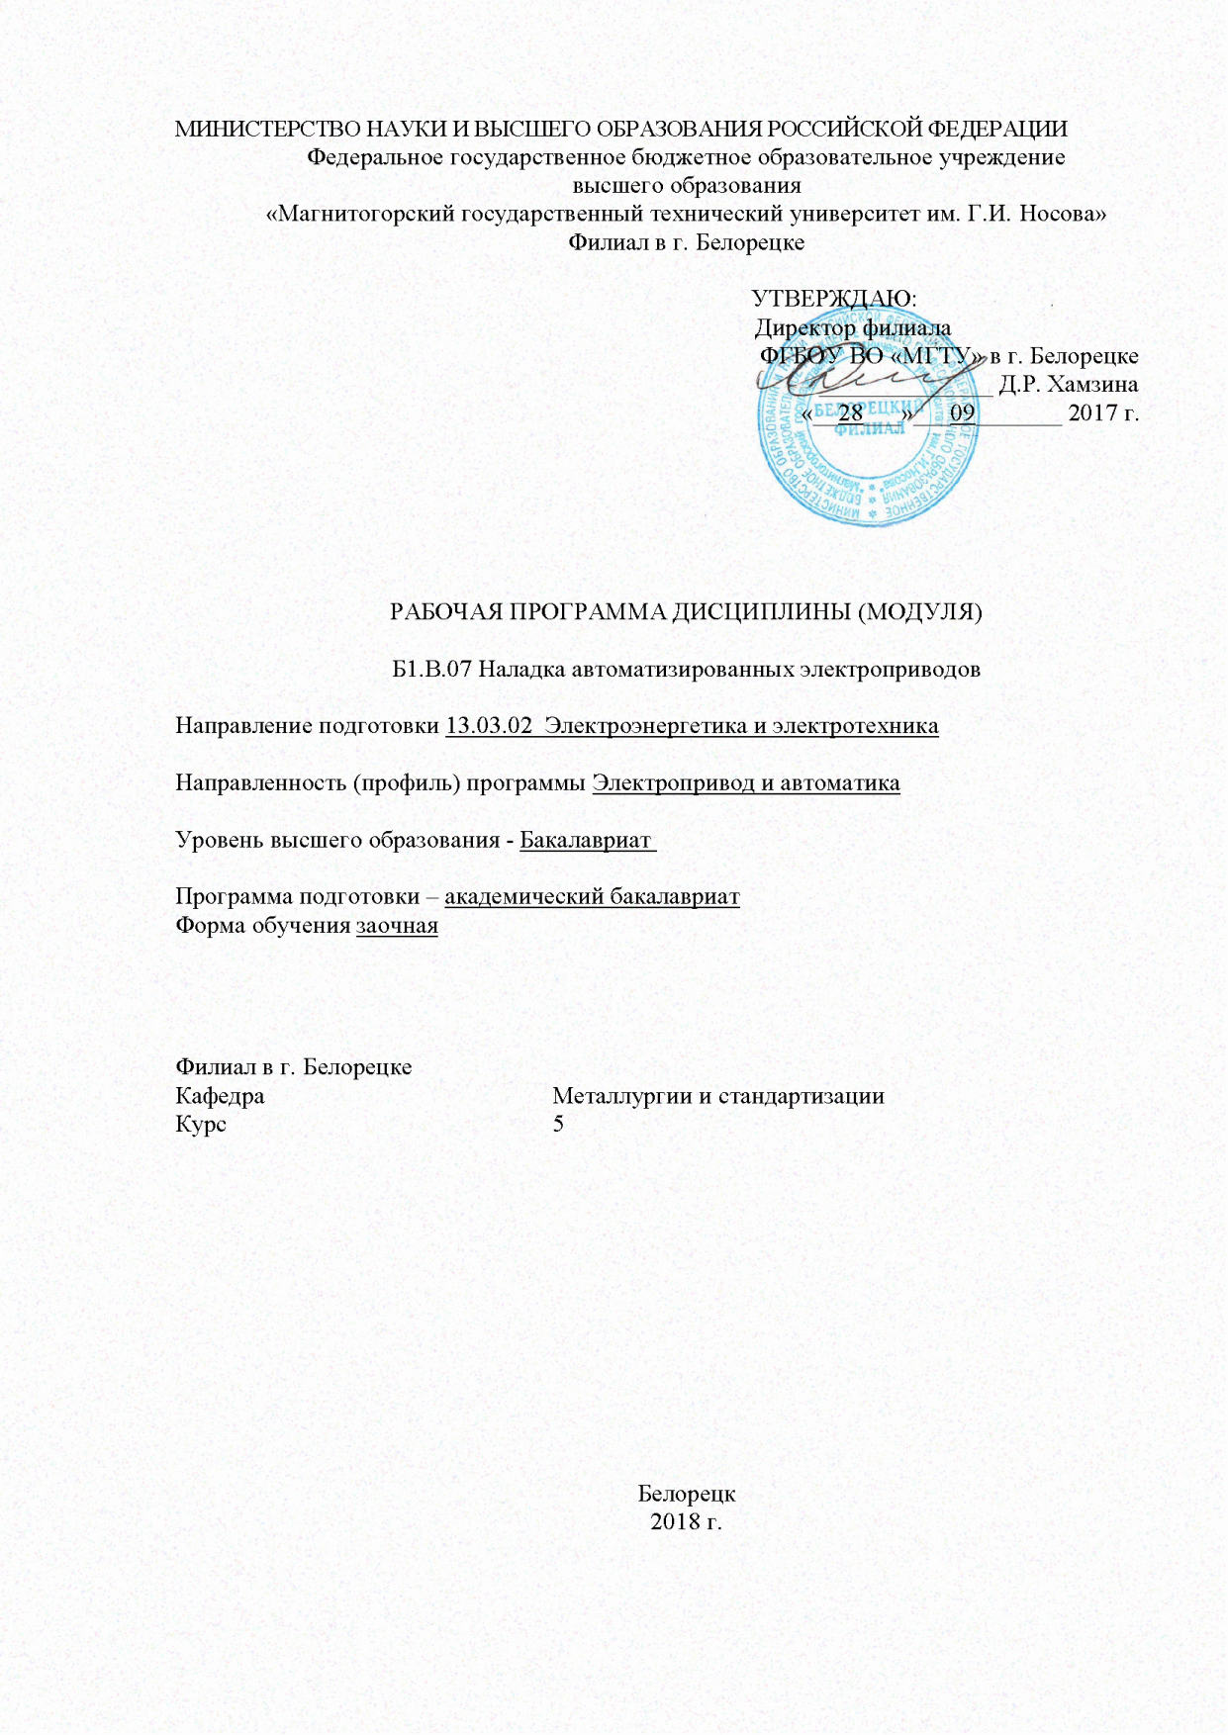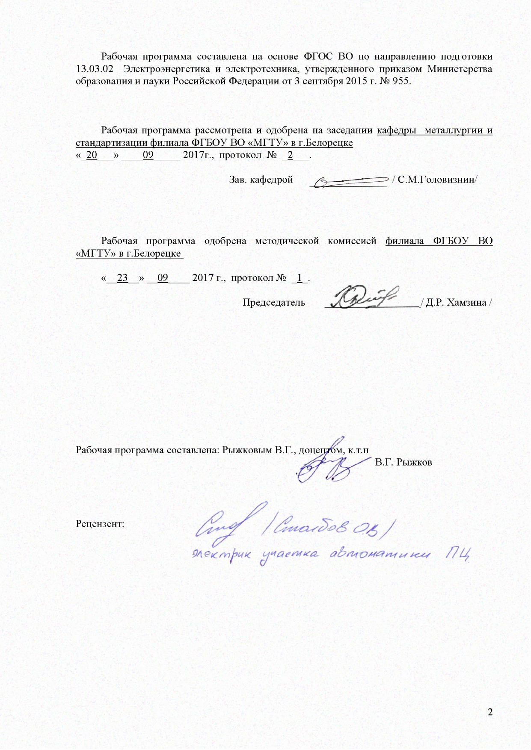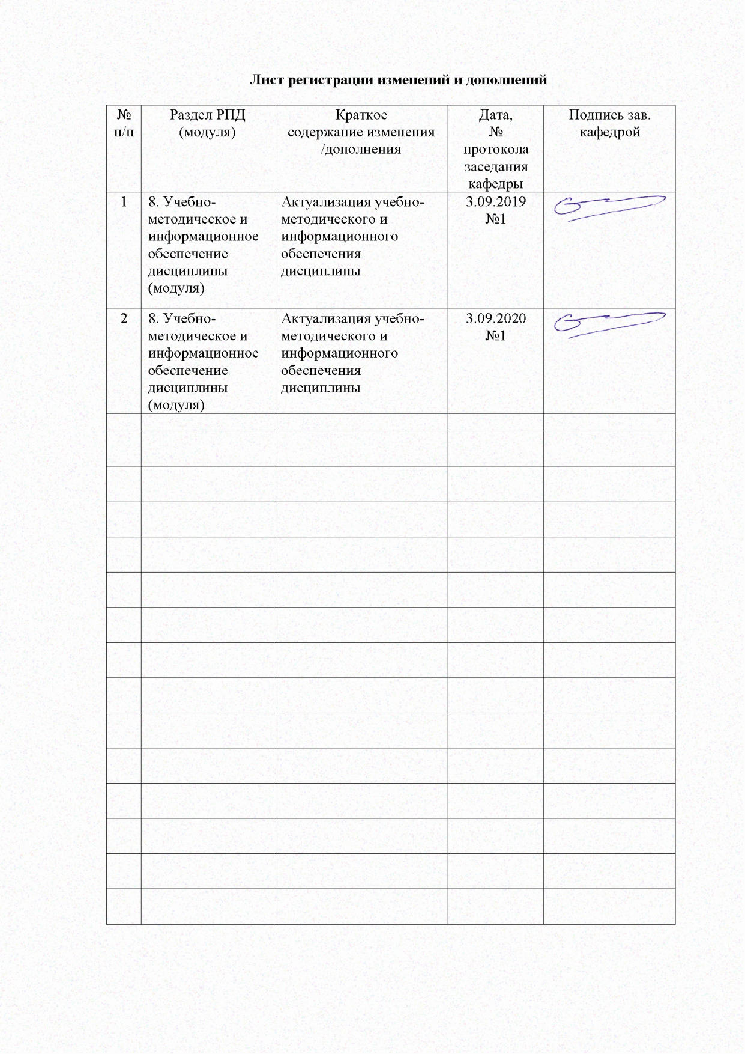
1 Цели освоения дисциплины (модуля)
Целями освоения дисциплины (модуля) «Наладка автоматизированных электроприводов» являются: практическое освоение методов пуско-наладочных работ, развитие у студентов личностных качеств, а также формирование профессиональных компетенций в соответствии с требованиями ФГОС ВО по направлению 13.03.02 «Электроэнергетика и электротехника»/ профиль «Электропривод и автоматика».
Задачами дисциплины являются:
- овладение методиками наладки электрооборудования типовых производственных механизмов и технологических комплексов, изучение требований, предъявляемые к их электроприводам;
- изучение методов настройки параметров систем автоматизированного электро-привода;
- изучение типовых схем силовой части электроприводов постоянного и переменного тока;
- изучение типовых структур систем автоматического регулирования и силовых схем комплектных электроприводов постоянного и переменного тока;
- овладение навыками разработки эксплуатационной документации;
-овладение навыками проведения испытаний, определения работоспособности установленного и ремонтируемого оборудования, выбора оборудования для замены в процессе эксплуатации;
-приобретение навыков руководства работами по техническому обслуживанию автоматизированных электроприводов, и проведения монтажно-наладочных работ в соответствии с нормативной документацией.

2 Место дисциплины (модуля) в структуре образовательной программы
подготовки бакалавра
Дисциплина «Наладка автоматизированных электроприводов» входит в вариативную часть блока 1 образовательной программы.
Для изучения дисциплины необходимы знания (умения, владения), сформированные в результате изучения основных положений следующих дисциплин:
Б1.В.ОД.6 -Теория электропривода.
Б1.В.ОД.10 – Теория автоматического управления.
Б1.В.ОД.12.- Электрические и электронные аппараты
Б1.В.ОД.14- Электрический привод
Знания (умения, владения), полученные при изучении данной дисциплины будут необходимы при выполнении и защите выпускной квалификационной работы.

3 Компетенции обучающегося, формируемые в результате освоения
дисциплины (модуля) и планируемые результаты обучения
В результате освоения дисциплины (модуля) «Наладка автоматизированных электроприводов» обучающийся должен обладать следующими компетенциями:

Структурный  элемент  компетенции | Планируемые результаты обучения
ПК-12 – готовностью к участию в испытаниях вводимого в эксплуатацию электроэнергетического и электротехнического оборудования
Знать | - Нормативные документы по монтажу, наладке и ремонту вводимого в эксплуатацию электроэнергетического и электротехнического оборудования;  - Технические характеристики элементов, входящих в систему управления вводимого в эксплуатацию электроэнергетического и электротехнического оборудования;  - Нормативные документы по монтажу, наладке и ремонту и технические характеристики элементов, входящих в систему управления вводимого в эксплуатацию электроэнергетического и электротехнического оборудования
Уметь | - Рассчитывать параметры объектов регулирования и выполнять настройку контуров регулирования вводимого в эксплуатацию электроэнергетического и электротехнического оборудования;  - Аргументированно обосновывать применение структур регуляторов и контуров регулирования для обеспечения требуемого качества статических и динамических показателей системы управления вводимого в эксплуатацию электроэнергетического и электротехнического оборудования;  - Применять полученные знания в профессиональной деятельности;
Владеть | - Основными методиками расчета и настройки систем регулирования вводимого в эксплуатацию электроэнергетического и электротехнического оборудования;  - Основными методами решения задач анализа и синтеза систем управления с заданными характеристиками;  - Способами совершенствования профессиональных знаний и умений путем использования информационной среды;
ПК-13-способностью участвовать в пуско-наладочных работах
Знать | - Нормативные документы, используемые в пуско-наладочных работах;  - Технические характеристики элементов, входящих в систему управления электроприводов, участвующих в пуско-наладочных работах;  - Нормативные документы по монтажу, наладке и ремонту и технические характеристики элементов, входящих в систему управления электроприводов
Уметь | - Рассчитывать параметры объектов регулирования и выполнять настройку контуров регулирования при выполнении пуско-наладочных работ;  - Аргументированно обосновывать применение структур регуляторов и контуров регулирования для обеспечения требуемого качества статических и динамических показателей системы управления при выполнении пуско-наладочных работ;  - Применять полученные знания в профессиональной деятельности;
Владеть | - Основными методиками расчета и настройки систем регулирования электроприводов при выполнении пуско-наладочных работ;  - Основными методами решения задач анализа и синтеза систем управления с заданными характеристиками;  - Способами совершенствования профессиональных знаний и умений путем использования информационной среды;

4 Структура и содержание дисциплины (модуля)
Общая трудоемкость дисциплины составляет 2 зачетные единицы 72 акад. часа, в том числе:
– контактная работа – 6,4 акад. часов:
– аудиторная – 6 акад. часов;
– внеаудиторная – 0,4 акад. часов
– в форме практической подготовки –2 акад. часов
– самостоятельная работа – 61,7 акад. часов;
подготовка к зачету-3,9 акад.часа
Раздел/ тема  дисциплины | курс | Аудиторная  контактная работа  (в акад. часах) |  |  | Самостоятельная работа (в акад. часах) | Вид самостоятельной  работы | Форма текущего контроля успеваемости и  промежуточной аттестации | Код и структурный  элемент  компетенции
Раздел/ тема  дисциплины | курс | лекции | лаборат.  занятия | практич. занятия
1. Лекции
1.1. Пуско-наладочные работы (ПНР)-важный элемент в системе функционирования эл. оборудования | 5 | 0,3 |  |  | 4 | подготовка к занятиям:  работа с электронными учебниками;  работа с конспектом;  работа с образовательным порталом МГТУ | Фронтальный опрос | ПК-12-з  ПК-13-з
1.2. Наладка отдельных видов эл. оборудования. Приборы, протоколы | 5 | 0,3 |  |  | 4 | подготовка к занятиям:  работа с электронными учебниками;  работа с конспектом;  работа с образовательным порталом МГТУ. | Фронтальный опрос | ПК-12-з  ПК-13-з
1.3. Наладка электроприводов с «разомкнутыми» системами управления | 5 | 0,3 |  |  | 4 | подготовка к занятиям:  работа с электронными учебниками;  работа с конспектом;  работа с образовательным порталом МГТУ | Фронтальный опрос | ПК-12-з  ПК-13-з
1.4. Частотные методы наладки электроприводов с замкнутыми системами управления. | 5 | 0,3 |  |  | 4 | подготовка к занятиям:  работа с электронными учебниками;  работа с конспектом;  работа с образовательным порталом МГТУ | Фронтальный опрос | ПК-12-з  ПК-13-з
1.5. Наладка контуров регулирования электроприводов | 5 | 0,3 |  |  | 5,3 | подготовка к занятиям:  работа с электронными учебниками;  работа с конспектом;  работа с образовательным порталом МГТУ | Фронтальный опрос | ПК-12-з  ПК-13-з
1.6. Наладка локальных систем регулирования технологическими процессами | 5 | 0,3 |  |  | 5 | подготовка к занятиям:  работа с электронными учебниками;  работа с конспектом;  работа с образовательным порталом МГТУ | Фронтальный опрос | ПК-12-з  ПК-13-з
1.7. Комплексная наладка электроприводов металлургических агрегатов и станов. | 5 | 0,2 |  |  | 5,4 | подготовка к занятиям:  работа с электронными учебниками;  работа с конспектом;  работа с образовательным порталом МГТУ | Фронтальный опрос | ПК-12-з  ПК-13-з
Итого по разделу |  | 2 | 0 | 0 | 31,7
2. Практические занятия
2.1. Проверка соединений жил контрольных кабелей. | 5 |  |  | 0,7 | 5 | Подготовка к практическому занятию.  Выполнение ДКР | ДКР | ПК-12-зув  ПК-13-зув
2.2. Приемы работы с аналоговыми и цифровыми измерительными приборами | 5 |  |  | 0,7 | 5 | Подготовка к практическому занятию.  Выполнение ДКР | ДКР | ПК-12-зув  ПК-13-зув
2.3. Проверка установки щеток на «нейтраль» в двигателе постоянного тока. | 5 |  |  | 0,7 | 5 | Подготовка к практическому занятию.  Выполнение ДКР | ДКР | ПК-12-зув  ПК-13-зув
2.4. Определение полярности обмоток асинхронного двигателя с к.з. ротором. | 5 |  |  | 0,6 | 5 | Подготовка к практическому занятию.  Выполнение ДКР | ДКР | ПК-12-зув  ПК-13-зув
2.5. Фазировка тиристорных преобразователей. | 5 |  |  | 0,6 | 5 | Подготовка к практическому занятию.  Выполнение ДКР | ДКР | ПК-12-зув  ПК-13-зув
2.6. Электронное моделирование основных динамических звеньев и элементов систем электроприводов. | 5 |  |  | 0,7 | 5 | Подготовка к практическому занятию.  Выполнение ДКР | ДКР | ПК-12-зув  ПК-13-зув
Итого по разделу | 5 |  |  | 4 | 30
Итого по курсу | 5 | 4 | 0 | 4 | 59,4 |  | зачет
Итого по дисциплине | 5 | 4 | 0 | 4 | 59,4 |  | зачет

5 Образовательные и информационные технологии
Для реализации предусмотренных видов учебной работы в качестве образовательных технологий в преподавании дисциплины «Наладка автоматизированных электроприводов» используются традиционная и модульно - компетентностная технологии.
Передача необходимых теоретических знаний и формирование основных представлений по курсу «Наладка автоматизированных электроприводов» происходит с использованием мультимедийного оборудования.
Лекции проходят в традиционной форме и в форме лекций-консультаций. На лекциях – консультациях изложение нового материала сопровождается постановкой вопросов и дискуссией в поисках ответов на эти вопросы.
Самостоятельная работа стимулирует студентов в процессе подготовки домашних заданий, при решении задач на практических занятиях, при подготовке к контрольным работам и итоговой аттестации.
Практические занятия проводятся в форме практической подготовки в условиях выполнения обучающимися видов работ, связанных с будущей профессиональной деятельностью и направленных на формирование, закрепление, развитие практических навыков и компетенций по профилю образовательной программы

6 Учебно-методическое обеспечение самостоятельной работы обучающихся
Практические занятия:
1. Проверка соединений жил контрольных кабелей.
2. Приемы работы с аналоговыми и цифровыми измерительными приборами
3. «Индуктивные» методы наладки:
3.1. Проверка установки щеток на «нейтраль» в двигателе постоянного тока.
3.2. Определение полярности обмоток асинхронного двигателя с к.з. ротором.
4. Фазировка тиристорных преобразователей.
5. Электронное моделирование основных динамических звеньев и элементов систем электроприводов.

7 Оценочные средства для проведения промежуточной аттестации
Промежуточная аттестация имеет целью определить степень достижения запланированных результатов обучения по дисциплине за период семестр и проводится в форме зачета.
Данный раздел состоит их двух пунктов:
а) Планируемые результаты обучения и оценочные средства для проведения промежуточной аттестации.
б) Порядок проведения промежуточной аттестации, показатели и критерии оценивания.

а) Планируемые результаты обучения и оценочные средства для проведения промежуточной аттестации:

Структурный элемент  компетенции | Планируемые результаты обучения | Оценочные средства
ПК-12 – готовностью к участию в испытаниях вводимого в эксплуатацию электроэнергетического и электротехнического оборудования
Знать | - Нормативные документы по монтажу, наладке и ремонту вводимого в эксплуатацию электроэнергетического и электротехнического оборудования;  - Технические характеристики элементов, входящих в систему управления вводимого в эксплуатацию электроэнергетического и электротехнического оборудования;  - Нормативные документы по монтажу, наладке и ремонту и технические характеристики элементов, входящих в систему управления вводимого в эксплуатацию электроэнергетического и электротехнического оборудования | 1. Какие особенности присущи тиристорному преобразователю (ТП), как дина-мическому звену системы электропривода?  2. Какая передаточная функция ТП принимается при исследовании динамиче-ских свойств системы электропривода?  3. Какие параметры определяют величину постоянной времени ТП?  4. От чего зависит величина коэффициента передачи ТП? В каком случае коэф-фициент остается постоянным, а в каком переменным?  5. Как рассчитать параметры ТП?  6. Какие допущения принимаются при выводе структурной схемы электродви-гателя постоянного тока независимого возбуждения (ДПТ)?  7. Как получить структурную схему электродвигателя постоянного тока незави-симого возбуждения?  8. Какие управляющие и возмущающие воздействия можно выделить для ДПТ?  9. Какие факторы определяют быстродействие якорной цепи ДПТ?  10. Какие факторы определяют быстродействие электромеханического преобра-зования в ДПТ?  11. Как определить передаточную функцию ДПТ по управляющему воздей-ствию?  12. Как получить передаточную функцию ДПТ по возмущающему воздействию?  13. Что влияет на коэффициент демпфирования ДПТ?  14. В каком случае переходные процессы в ДПТ носят колебательный характер?  15. В каком случае переходные процессы в ДПТ апериодические?  16. Как рассчитать параметры якорной цепи ДПТ?  17. Как рассчитать параметры электромеханического преобразователя ДПТ?  18. Как определить корни характеристического уравнения ДПТ?  19. Как осуществляется прозвонка контрольных кабелей?  20. Приемы работы с аналоговыми и цифровыми измерительными приборами  21. Проверка установки щеток на «нейтраль» в двигателе постоянного тока  22. Определение полярности обмоток асинхронного двигателя с к.з. ротором  23. Фазировка тиристорных преобразователей.  24. Наладка контура регулирования тока  25. Наладка контура регулирования скорости
Уметь | - Рассчитывать параметры объектов регулирования и выполнять настройку контуров регулирования вводимого в эксплуатацию электроэнергетического и электротехнического оборудования;  - Аргументированно обосновывать применение структур регуляторов и контуров регулирования для обеспечения требуемого качества статических и динамических показателей системы управления вводимого в эксплуатацию электроэнергетического и электротехнического оборудования;  - Применять полученные знания в профессиональной деятельности; | 1. Проверка соединений жил контрольных кабелей.  2. Приемы работы с аналоговыми и цифровыми измерительными приборами  3. «Индуктивные» методы наладки:  3.1. Проверка установки щеток на «нейтраль» в двигателе постоянного тока.  3.2. Определение полярности обмоток асинхронного двигателя с к.з. ротором.  4. Фазировка тиристорных преобразователей.  5. Электронное моделирование основных динамических звеньев и элементов систем электроприводов.
Владеть | - Основными методиками расчета и настройки систем регулирования вводимого в эксплуатацию электроэнергетического и электротехнического оборудования;  - Основными методами решения задач анализа и синтеза систем управления с заданными характеристиками;  - Способами совершенствования профессиональных знаний и умений путем использования информационной среды; | 1. Проверка соединений жил контрольных кабелей.  2. Приемы работы с аналоговыми и цифровыми измерительными приборами  3. «Индуктивные» методы наладки:  3.1. Проверка установки щеток на «нейтраль» в двигателе постоянного тока.  3.2. Определение полярности обмоток асинхронного двигателя с к.з. ротором.  4. Фазировка тиристорных преобразователей.  5. Электронное моделирование основных динамических звеньев и элементов систем электроприводов.
ПК-13-способностью участвовать в пуско-наладочных работах
Знать | - Нормативные документы, используемые в пуско-наладочных работах;  - Технические характеристики элементов, входящих в систему управления электроприводов, участвующих в пуско-наладочных работах;  - Нормативные документы по монтажу, наладке и ремонту и технические характеристики элементов, входящих в систему управления электроприводов | 1. Какие особенности присущи тиристорному преобразователю (ТП), как дина-мическому звену системы электропривода?  2. Какая передаточная функция ТП принимается при исследовании динамиче-ских свойств системы электропривода?  3. Какие параметры определяют величину постоянной времени ТП?  4. От чего зависит величина коэффициента передачи ТП? В каком случае коэф-фициент остается постоянным, а в каком переменным?  5. Как рассчитать параметры ТП?  6. Какие допущения принимаются при выводе структурной схемы электродви-гателя постоянного тока независимого возбуждения (ДПТ)?  7. Как получить структурную схему электродвигателя постоянного тока незави-симого возбуждения?  8. Какие управляющие и возмущающие воздействия можно выделить для ДПТ?  9. Какие факторы определяют быстродействие якорной цепи ДПТ?  10. Какие факторы определяют быстродействие электромеханического преобра-зования в ДПТ?  11. Как определить передаточную функцию ДПТ по управляющему воздей-ствию?  12. Как получить передаточную функцию ДПТ по возмущающему воздействию?  13. Что влияет на коэффициент демпфирования ДПТ?  14. В каком случае переходные процессы в ДПТ носят колебательный характер?  15. В каком случае переходные процессы в ДПТ апериодические?  16. Как рассчитать параметры якорной цепи ДПТ?  17. Как рассчитать параметры электромеханического преобразователя ДПТ?  18. Как определить корни характеристического уравнения ДПТ?  19. Как осуществляется прозвонка контрольных кабелей?  20. Приемы работы с аналоговыми и цифровыми измерительными приборами  21. Проверка установки щеток на «нейтраль» в двигателе постоянного тока  22. Определение полярности обмоток асинхронного двигателя с к.з. ротором  23. Фазировка тиристорных преобразователей.  24. Наладка контура регулирования тока  25. Наладка контура регулирования скорости
Уметь | - Рассчитывать параметры объектов регулирования и выполнять настройку контуров регулирования при выполнении пуско-наладочных работ;  - Аргументированно обосновывать применение структур регуляторов и контуров регулирования для обеспечения требуемого качества статических и динамических показателей системы управления при выполнении пуско-наладочных работ;  - Применять полученные знания в профессиональной деятельности; | 1. Проверка соединений жил контрольных кабелей.  2. Приемы работы с аналоговыми и цифровыми измерительными приборами  3. «Индуктивные» методы наладки:  3.1. Проверка установки щеток на «нейтраль» в двигателе постоянного тока.  3.2. Определение полярности обмоток асинхронного двигателя с к.з. ротором.  4. Фазировка тиристорных преобразователей.  5. Электронное моделирование основных динамических звеньев и элементов систем электроприводов.
Владеть | - Основными методиками расчета и настройки систем регулирования электроприводов при выполнении пуско-наладочных работ;  - Основными методами решения задач анализа и синтеза систем управления с заданными характеристиками;  - Способами совершенствования профессиональных знаний и умений путем использования информационной среды; | 1. Проверка соединений жил контрольных кабелей.  2. Приемы работы с аналоговыми и цифровыми измерительными приборами  3. «Индуктивные» методы наладки:  3.1. Проверка установки щеток на «нейтраль» в двигателе постоянного тока.  3.2. Определение полярности обмоток асинхронного двигателя с к.з. ротором.  4. Фазировка тиристорных преобразователей.  5. Электронное моделирование основных динамических звеньев и элементов систем электроприводов.

б) Порядок проведения промежуточной аттестации, показатели и критерии оценивания:
Критерии оценки (в соответствии с формируемыми компетенциями и планируемыми результатами обучения):
– «зачтено» – обучающийся должен показать высокий уровень знаний не только на уровне воспроизведения и объяснения информации, но и интеллектуальные навыки решения проблем и задач, нахождения уникальных ответов к проблемам, оценки и вынесения критических суждений;
– «незачтено» – обучающийся не может показать знания на уровне воспроизведения и объяснения информации, не может показать интеллектуальные навыки решения простых задач.

8 Учебно-методическое и информационное обеспечение дисциплины (модуля)
а) Основная литература:
1. Пашков, Е.В. Автоматизация в промышленности: Практикум. В 4 ч. Ч. III. Автоматизированный электропривод и моделирование механотронных модулей движения [Электронный ресурс] / Е.В. Пашков, А.Н. Круговой, В.А. Крамарь, Л.Л, Беляева, В.В. Альчаков; под ред. Е.В. Пашкова. - Севастополь: СевНТУ, 2011. - 225 с., ил. - ISBN 978-617-612-011-7. - Текст: электронный. - URL: https://znanium.com/catalog/product/526410 (дата обращения: 19.01.2020). – Режим доступа: по подписке.
2. Симаков, Г. М. Автоматизированный электропривод в современных технологиях/СимаковГ.М. - Новосибирск: НГТУ, 2014. - 103 с.: ISBN 978-5-7782-2400-1. - Текст: электронный. - URL: https://znanium.com/catalog/product/546373 (дата обращения: 19.01.2020). – Режим доступа: по подписке.
б) Дополнительная литература:
3. Малахов, А. П. Элементы систем автоматики и автоматизированного электропривода / Малахов А.П., Усачев А.П. - Новосибирск: НГТУ, 2011. - 106 с.: ISBN 978-5-7782-1770-6. - Текст: электронный. - URL: https://znanium.com/catalog/product/556664 (дата обращения: 19.01.2020). – Режим доступа: по подписке.
4. Москаленко, В. В. Системы автоматизированного управления электропривода: Учебник / В.В. Москаленко. - Москва: НИЦ ИНФРА-М, 2014. - 208 с. (Среднее профессиональное образование). ISBN 978-5-16-005116-1. - Текст: электронный. - URL: https://znanium.com/catalog/product/402711 (дата обращения: 19.09.2020). – Режим доступа: по подписке.
5. Селиванов, И. А. Автоматизированный электропривод: учебное пособие / И. А. Селиванов, Ю. И. Мамлеева, Е. Э. Бодров; МГТУ. - Магнитогорск, 2013. - 202 с. : ил., граф., схемы, табл. - URL: https://magtu.informsystema.ru/uploader/fileUpload?name=635.pdf&show=dcatalogues/1/1109437/635.pdf&view=true(дата обращения: 14.05.2020). - Макрообъект. - Текст: электронный. - ISBN 978-5-9967-0364-7. - Имеется печатный аналог.
6. Симаков, Г. М. Автоматизированный электропривод в современных технологиях/СимаковГ.М. - Новосибирск: НГТУ, 2014. - 103 с.: ISBN 978-5-7782-2400-1. - Текст: электронный. - URL: https://znanium.com/catalog/product/546373 (дата обращения: 19.01.2020). – Режим доступа: по подписке.
7. Сыромятников, В. Я. Электрические и электронные аппараты: конспект лекций / В. Я. Сыромятников, Н. В. Фомин, Т. Н. Сыромятникова. - 3-е изд. - Магнитогорск МГТУ, 2011. - 1 электрон. опт. диск (CD-ROM). - Загл. с титул. экрана. - URL: https://magtu.informsystema.ru/uploader/fileUpload?name=1007.pdf&show=dcatalogues/1/1119193/1007.pdf&view=true (дата обращения: 14.05.2020). - Макрообъект. - Текст: электронный. - Сведения доступны также на CD-ROM.
8. Толмачев, Г. Г. Автоматизированный электропривод типовых производственных механизмов и технологических комплексов: учебное пособие / Г. Г. Толмачев; МГТУ. - Магнитогорск, 2012. - 146 с. : ил., диагр., схемы, табл. - URL: https://magtu.informsystema.ru/uploader/fileUpload?name=581.pdf&show=dcatalogues/1/1101618/581.pdf&view=true (дата обращения: 14.05.2020). - Макрообъект. - Текст: электронный. - ISBN 978-5-9967-0298-5. - Имеется печатный аналог.
9. Шохин, В. В. Автоматизированный электропривод механизмов металлургического производства: учебное пособие / В. В. Шохин, А. С. Сарваров. - Магнитогорск: МГТУ, 2013. - 1 электрон. опт. диск (CD-ROM). - Загл. с титул. экрана. - URL: https://magtu.informsystema.ru/uploader/fileUpload?name=947.pdf&show=dcatalogues/1/1118982/947.pdf&view=true (дата обращения: 14.05.2020). - Макрообъект. - Текст: электронный. - Сведения доступны также на CD-ROM.
10. Шохин, В. В. Электропривод агрегатов металлургического производства: учебное пособие / В. В. Шохин, А. С. Сарваров; МГТУ. - Магнитогорск, 2014. - 151 с. : граф., схемы, табл. - URL: https://magtu.informsystema.ru/uploader/fileUpload?name=804.pdf&show=dcatalogues/1/1116042/804.pdf&view=true (дата обращения: 14.05.2020). - Макрообъект. - Текст: электронный. - ISBN 978-5-9967-0499-6. - Имеется печатный аналог.
11. Шохин, В. В. Элементы автоматизированного электропривода и систем автоматики: учебное пособие / В. В. Шохин; МГТУ. - Магнитогорск: МГТУ, 2017. - 1 электрон. опт. диск (CD-ROM). - Загл. с титул. экрана. - URL: https://magtu.informsystema.ru/uploader/fileUpload?name=3066.pdf&show=dcatalogues/1/1135131/3066.pdf&view=true (дата обращения: 14.05.2020). - Макрообъект. - Текст: электронный. - Сведения доступны также на CD-ROM.
12. Электропривод. Вопросы электроснабжения: учебное пособие / А. С. Карандаев, Р. Р. Храмшин, В. Р. Храмшин и др ; МГТУ, каф. ЭиЭС. - Магнитогорск, 2010. - 153 с. : ил. - URL: https://magtu.informsystema.ru/uploader/fileUpload?name=332.pdf&show=dcatalogues/1/1071894/332.pdf&view=true (дата обращения: 14.05.2020). - Макрообъект. - Текст: электронный. - Имеется печатный аналог.
Методические указания
13. Сыромятников, В. Я. Решение примеров и задач в электроприводе: практикум / В. Я. Сыромятников, Т. Н. Сыромятникова; МГТУ; Юж.-Урал. гос. ун-т. - Магнитогорск, 2014. - 55 с. : ил., схемы, табл. - URL: https://magtu.informsystema.ru/uploader/fileUpload?name=805.pdf&show=dcatalogues/1/1116079/805.pdf&view=true (дата обращения: 14.05.2020). - Макрообъект. - Текст: электронный. - Имеется печатный аналог.
Программное обеспечение и Интернет-ресурсы:
Программное обеспечение
Наименование ПО | № договора | Срок действия лицензии
7Zip | свободно распространяемое ПО | бессрочно
MS Office 2007(Белорецк) | К-171-09 от 18.10.2009 | бессрочно
MS Windows 7(Белорецк) | К-171-09 от 18.10.2009 | бессрочно
FAR Manager | свободно распространяемое ПО | бессрочно
Профессиональные базы данных и информационные справочные системы
Название курса |  | Ссылка
Электронная база периодических изданий East View Information Services, ООО «ИВИС» |  | https://dlib.eastview.com/
Национальная информационно-аналитическая система – Российский индекс научного цитирования (РИНЦ) |  | URL: https://elibrary.ru/project_risc.asp
Информационная система - Единое окно доступа к информационным ресурсам |  | URL: http://window.edu.ru/
Поисковая система Академия Google (Google Scholar) |  | URL: https://scholar.google.ru/
Российская Государственная библиотека. Каталоги |  | https://www.rsl.ru/ru/4readers/catalogues/
Электронные ресурсы библиотеки МГТУ им. Г.И. Носова |  | http://magtu.ru:8085/marcweb2/Default.asp
Архив научных журналов «Национальный электронно-информационный концорциум» (НП НЭИКОН) |  | https://archive.neicon.ru/xmlui/
Model.exponenta.ru: Моделирование. Теория автоматического управления и смежные вопросы. [Электронный ресурс]. – Рудный, Казахстан. – Режим доступа: http://model.exponenta.ru/bt/bt_contents.html#L002, свободный. – Загл. с экрана
http://electrobook.ukoz.ru
www.mirknig.com
www.bookarchiv.ru

9. Материально-техническое обеспечение дисциплины (модуля)

Материально-техническое обеспечение дисциплины включает:
Тип и название аудитории | Оснащение аудитории
Учебные аудитории для проведения занятий лекционного типа  Учебные аудитории для проведения практических занятий, групповых и индивидуальных консультаций, текущего контроля и промежуточной аттестации | Мультимедийные средства хранения, передачи и представления информации  печатный раздаточный материал;  учебники и учебные пособия;
Помещения для самостоятельной работы обучающихся | Персональные компьютеры с пакетом MS Office, выходом в Интернет и с доступом в электронную информационно-образовательную среду университета
Помещение для хранения и профилактического обслуживания учебного оборудования | Стеллажи для хранения учебно-наглядных пособий и учебно-методической документации
Приложение
МЕТОДИЧЕСКИЕ УКАЗАНИЯ ДЛЯ СТУДЕНТОВ ПО ДИСЦИПЛИНЕ
Перед началом занятий ознакомить студентов с планируемым объёмом часов по учебному плану на изучение данной дисциплины. Акцентировать их внимание на том, что кроме обязательных аудиторных занятий по учебному плану такое же количество часов отводится на самостоятельную работу. Эти часы выделяются для закрепления теоретического материала, на подготовку к практическим и лабораторным занятиям, выполнение домашних заданий.
Ознакомить студентов с организацией учебного процесса по данной дисциплине, с требованиями по текущему контролю усвоения изучаемого материала, с условиями оценки знаний по данной дисциплине.
С целью закрепления пройденного материала, перед каждой лекцией, проводить выборочный опрос по материалу предыдущих лекций. Результаты опросов должны фиксироваться, и студенты должны знать, что результаты опросов влияют на окончательную оценку по дисциплине.
При подготовке к практическим занятиям необходимо проработать теоретические вопросы данной работы, изложенные на лекциях. Перед началом занятий необходимо разобрать теоретическую часть практической работы.
При проведении занятий высокая степень самостоятельности их выполнения студентами, способствует более глубокому освоению теоретических положений и их практического использования. С этой целью каждому студенту выдаются методические указания по дисциплине, по которым студенты проводят расчеты. По результатам, полученным каждым студентом, происходит обсуждение и формулируется вывод о характере полученной закономерности. На практическом занятии каждому студенту выдается индивидуальное задание, которое необходимо выполнить самостоятельно. По окончании каждого занятия планируется проводить контрольные работы.
С целью расширения и углубления знаний, полученных из лекционного курса и учебников, проводятся практические занятия по решению задач. В процессе анализа и решения задач студенты учатся глубже понимать законы и формулы, разбираться в их особенностях, границах применения, приобретают умение применять общие закономерности к конкретным случаям. В процессе решения задач вырабатываются навыки вычислений, работы со справочной литературой, таблицами. Решение задач не только способствует закреплению знаний и тренировке в применении изучаемых законов, но и формирует особый стиль умственной деятельности, особый метод подхода к физико-химическим явлениям.
Основная часть времени, выделенная на выполнение лабораторной работы, затрачивается на самостоятельную подготовку. Студент должен понимать, что методическое описание – это только основа для выполнения работы, что навыки экспериментирования зависят не от качества описания, а от отношения студента к работе и что формально, бездумно проделанные измерения – это потраченное впустую время. Если студент приступает к работе без чёткого представления о теории изучаемого вопроса, он не может «узнать в лицо» физическое явление, не сумеет отделить изучаемый эффект от случайных помех, а также окажется не в состоянии судить об исправности и неисправности установки. Поэтом этапу выполнения работы предшествует «допуск к работе». Этот этап необходим и по той причине, что в лабораторном практикуме часто изучается темы, еще не прочитанные на лекциях и даже не включенные в лекционный курс. Для облегчения подготовки к сдаче теоретического материала полезно ответить на контрольные вопросы, сформулированные в методическом описании.
Для успешного выполнения лабораторной работы студенту необходимо разобраться в устройстве установки или макета. Проверив приборы установки, подготовив их к работе, студент приступает к наблюдению тех эффектов или явлений, которым посвящена данная работа. Опыт экспериментальной работы нельзя приобрести без самостоятельного экспериментирования. Отсчёт измеряемых величин полагается производить с максимальной точностью. Поэтому перед снятием результатов измерений необходимо проверять нулевые показания приборов и установить цены деления на шкалах.
Этап обработки результатов измерений не менее важен, чем проведение эксперимента. Многие физические законы, полученные в результате экспериментальных исследований, выражаются в виде математических формул, связывающих числовые значения физических характеристик. Поэтому обязательно следите за тем, чтобы, при выполнении тех или иные измерения, были разумно согласованы друг с другом точность определения различных величин. Выполнение каждой из запланированных работ заканчивается предоставлением отчета.
В начале изучения дисциплины преподаватель предлагает обучающимся на выбор перечень тем курсовых проектов. Обучающийся самостоятельно выбирает тему курсового проекта. Совпадение тем курсовых проектов у студентов одной учебной группы не допускается. Утверждение тем курсовых работ проводится ежегодно на заседании кафедры.
После выбора темы преподаватель формулирует задание по курсовой работе и рекомендует перечень литературы для ее выполнения. Исключительно важным является использование информационных источников, а именно системы «Интернет», что даст возможность обучающимся более полно изложить материал по выбранной им теме.
В процессе написания курсовой работы обучающийся должен разобраться в теоретических вопросах избранной темы, самостоятельно проанализировать практический материал, разобрать и обосновать практические предложения.
Преподаватель, проверив работу, может возвратить ее для доработки вместе с письменными замечаниями. Студент должен устранить полученные замечания в установленный срок, после чего работа окончательно оценивается.
Курсовая работа должен быть оформлен в соответствии с СМК-О-СМГТУ-42-09 «Курсовой проект (работа): структура, содержание, общие правила выполнения и оформления».
Методические указания для самостоятельной работы студентов
(при подготовке к итоговой аттестации)
Залогом успешной сдачи всех отчетностей являются систематические, добросовестные занятия студента в течение семестра. Однако это не исключает необходимости специальной работы перед сессией и в период сдачи зачетов и экзаменов. Специфической задачей работы студента в период экзаменационной сессии являются повторение, обобщение и систематизация всего материала, который изучен в течение года. Начинать повторение рекомендуется за месяц-полтора до начала сессии. Прежде чем приступить к нему, необходимо установить, какие учебные дисциплины выносятся на сессию. Установив выносимые на сессию дисциплины, необходимо обеспечить себя программами. В основу повторения должна быть положена только программа. Не следует повторять ни по билетам, ни по контрольным вопросам. Повторение по билетам нарушает систему знаний и ведет к механическому заучиванию, к "натаскиванию". Повторение по различного рода контрольным вопросам приводит к пропускам и пробелам в знаниях и к недоработке иногда весьма важных разделов программы. Повторение - процесс индивидуальный; каждый студент повторяет то, что для него трудно, неясно, забыто. Поэтому, прежде чем приступить к повторению, рекомендуется сначала внимательно посмотреть программу, установить наиболее трудные, наименее усвоенные разделы и выписать их на отдельном листе. В процессе повторения анализируются и систематизируются все знания, накопленные при изучении программного материала: данные учебника, записи лекций, конспекты прочитанных книг, заметки, сделанные во время консультаций или семинаров, и др. Ни в коем случае нельзя ограничиваться только одним конспектом, а тем более чужими записями. Всякого рода записи и конспекты - вещи сугубо индивидуальные, понятные только автору. Само повторение рекомендуется вести по темам программы и по главам учебника. Закончив работу над темой (главой), необходимо ответить на вопросы учебника или выполнить задания, а самое лучшее - воспроизвести весь материал. Консультации, которые проводятся для студентов в период экзаменационной сессии, необходимо использовать для углубления знаний, для восполнения пробелов и для разрешения всех возникших трудностей. Без тщательного самостоятельного продумывания материала беседа с консультантом неизбежно будет носить "общий", поверхностный характер и не принесет нужного результата.
Чтобы избежать большой психологической напряженности при подготовке к сдаче зачетов и экзаменов можно применять следующую методику работы:
а) приемы работы
- подготовьте свое рабочее место, где все должно способствовать успеху: тишина, расположение учебных пособий, строгий порядок;
- сядьте удобнее за стол, положите перед собой чистые листы бумаги, справа - тетради и учебники. Вспомните все, что знаете по данной теме, и запишите это в виде плана или тезисов на чистых листах бумаги слева. Потом проверьте правильность, полноту и последовательность знаний по тетрадям и учебникам. Выпишите то, что не сумели вспомнить, на правой стороне листов и там же запишите вопросы, которые следует задать преподавателю на консультации. Не оставляйте ни одного неясного места в своих знаниях;
- работайте по своему плану. Вдвоем рекомендуется готовиться только для взаимопроверки или консультации, когда в этом возникает необходимость;
- подготавливая ответ по любой теме, выделите основные мысли в виде тезисов и подберите к ним в качестве доказательства главные факты и цифры. Ваш ответ должен быть кратким, содержательным, концентрированным;
- помимо повторения теории, не забудьте подготовить практическую часть, чтобы свободно и умело показать навыки работы с текстами, картами, различными пособиями, решения задач;
- установите четкий ритм работы и режим дня. Разумно чередуйте труд и отдых, питание, нормальный сон и пребывание на свежем воздухе;
- толково используйте консультации преподавателя. Приходите на них, продуктивно поработав дома и с заготовленными конкретными вопросами, а не просто послушать, о чем будут спрашивать другие;
- не допускайте как излишней самоуверенности, так и недооценки своих способностей и знаний. В основе уверенности лежат твердые знания.
- не забывайте связывать свои знания по любому предмету с современностью, с жизнью, с производством, с практикой;
- когда на экзамене вы получите свой билет, спокойно сядьте за стол, обдумайте вопрос, набросайте план ответа, подойдите к приборам, картам, подумайте, как теоретически объяснить проделанный опыт. Не волнуйтесь, если что-то забыли.
Процесс ответа на экзаменах и зачетах можно регулировать, например с помощью таких фраз:
- можно я немного подумаю и тогда отвечу?
- я не совсем понял вопрос, повторите, пожалуйста…
- извините, я что-то разволновался, повторите ваш вопрос..
б) анализ эффективности работы:
1) как вы готовились к зачету (экзамену)? Некоторые студенты работают по заранее составленному плану, другие надеются на везение, третьи занимаются бессистемно. Как поступаете вы?
2) удовлетворены ли вы своим результатом? Насколько? Что бы изменили в методах подготовки, если бы зачет (экзамен) можно было повторить?
3) как вы готовились к зачету (экзамену) (распределение времени, порядок подготовки ответов, составление планов)? Что бы вы хотели изменить в своих методах сейчас?
в) подведение итогов работы:
1) выберите одну из причин ваших затруднений при повторении пройденного материала, во время ответов на вопросы или в ходе зачета (экзамена). Изложите в письменном виде, что именно у вас получается не так или вызывает затруднение;
2) оказавшись в той или иной сложной ситуации, мы обычно начинаем прогнозировать свои действия и поведение. Например: «Сначала у меня, наверное, все пойдет хорошо, но когда я дойду до … то уже ничего не смогу сделать». Напишите, что о таких случаях думаете вы;
3) подумайте, какие конкретные меры нужно предпринять, чтобы выйти из затруднительного положения. Изложите их в виде последовательных рекомендаций самому себе;
4) прочитайте перечень ваших рекомендаций. Теперь вы сами можете на основе этих советов преодолеть те трудности, которые мешают вам лучше учиться.
Методика повторения учебного материала
в период подготовки и сдачи экзаменов.
Провести тренировку повторения прочитанного для режима «Запомнить на несколько дней» в соответствии с таблицей. При этом следует иметь в виду, что под повторением понимается воспроизведение прочитанного своими словами, как можно ближе к исходному тексту. Обращение к прочитанному допустимо только после невозможности вспомнить в течение 2-3 минут напряжения памяти.
Задание 1: используя предложенную методику для подготовки к текущим занятиям (лекционным, практическим, лабораторным) составьте индивидуальный план подготовки к текущим занятиям по математике.
Задание 2: в конце каждой недели проведите письменный анализ и оценку проделанной работы, отвечая на вопросы: помогает ли вам предложенная методика для подготовки к занятиям (ответ обоснуйте); видны ли улучшения в вашей успеваемости; какие «минусы» вы обнаружили в данной методике (ответ обоснуйте).
Задание 3: используйте методику повторения учебного материала при подготовке к защите типовых расчетов, расчетно-графических работ, экзаменам, зачету.
Задание 4: используя предложенную методику для подготовки к экзаменам и зачету, составьте индивидуальный план для подготовки к экзамену по математике в ближайшую сессию.
Задание 5: укрепите составленный вами план подготовки к экзамену по математике на своем рабочем столе.
Задание 6: после сдачи экзамена проведите самоанализ и самооценку проделанной работы.
Задание 7: подведите итоги работы

